ОТЧЕТ
« Пожарная безопасность в быту и общественных местах»
С 18 марта по 22 марта 2019 года, в МКДОУ «Очкуровский д/ сад» была проведена неделя по пожарной безопасности в быту и общественных местах.
Работа с детьми:
В работе с детьми решались следующие задачи:
· Формировать у детей навыки безопасного поведения в быту;
· Обучать детей адекватным действиям в пожарных ситуациях;
· Углублять и систематизировать знания детей о причинах возникновения пожаров, подвести к пониманию вероятных последствий детских шалостей;
· Знакомить с историей изобретения бытовых приборов (утюг, пылесос, телевизор и т.д.), учить соблюдать технику безопасности при обращении с ними;
· Формировать чувство повышенной опасности при обращении с огнём: рассказывать о признаках и свойствах легковоспламеняющихся предметов и материалов;
· Продолжать знакомить с правилами поведения при пожаре;
· Убедить в важности и необходимости знаний о себе: фамилию, имя, домашний адрес, номер телефона, учить набирать номер пожарной службы, формировать навыки общения с дежурным пожарной части в экстремальной ситуации;
· Продолжать знакомить с профессией пожарного и техникой, помогающей тушить пожар;
· Формировать навыки самостоятельности, воспитывать ответственное поведение;
· Развивать познавательную активность, любознательность, мышление, коммуникативные навыки.
Педагоги творчески подошли к решению поставленных задач, старались в доступной занимательной форме формировать у детей осознанное и ответственное отношение к выполнению правил пожарной безопасности, вооружить дошкольников знаниями, умениями и навыками необходимыми для действия в экстремальных ситуациях.
В течение недели были проведены следующие формы работы:
1.Непосредственная образовательная деятельность и беседы по темам пожарной безопасности:
«Огонь на службе у людей»
«Детские шалости с огнём и их последствия»
«Я учусь охранять свою жизнь».
«Пожарные на защите жизни людей»
«Что делать, если возник пожар?»
« Средства пожаротушения»
«Спички не тронь, в спичках - огонь»
«Электрические приборы»
«Что делать, если загорелась одежда»
«Что необходимо сделать при ожоге»
«Труд пожарных»
Беседы строились в форме рассказа о пожарах, причиной которых стала детская шалость с огнем. Каждый рассматриваемый случай имел законченный сюжет, дети давали оценку и делали вывод.
2. Детям старших и подготовительных групп воспитатели предлагали выполнить творческие задания такие как: «Закончи рассказ на противопожарную тему».
3. Большое внимание уделялось ролевым, дидактическим играм, играм – драматизациям, игровым проблемным ситуациям, игровому моделированию, игровым персонажам. Игра – нормальная и обязательная форма деятельности ребенка дошкольного возраста, позволяющая ему связывать и автоматизировать свои умения и попытаться применить знания на практике, пока они не востребованы жизнью.
4. Во время чтения с детьми произведений, связанных с пожарами таких как:
С.Маршак «Кошкин дом», «Пожар», «Рассказ о неизвестном герое», «Дядя Стёпа – милиционер»; Е.Новичихин «Спички»; Г.Цыферов «Жил на свете слоненок»; Е.Хоринская «Спичка-невиличка»; Б.Жидков «Пожар», «Дым»; Л.Толстой «Пожар», «Пожарные собаки»; К.Чуковский «Путаница», а также стихотворений, пословиц о пожарах, дети на примере литературных персонажей анализируя их поведение и поступки, решали, как бы сами поступили в данной ситуации.
5. Полученные знания, дети старались изобразить в творческих работах на противопожарную тему:
«Огонь друг – огонь враг» (рисование)
«Пожарный автомобиль» (конструирование)
6. При проведении экспериментально – исследовательской деятельности дети узнали, чем можно тушить огонь, познакомились с предметами и материалами которые подвержены наиболее быстрому возгоранию, узнали о том, что пожары загрязняют воздух.
Обучение проходило в игровой форме, что способствовало привлечению внимания детей к поставленной задаче и в значительной степени, облегчало ее решение.
Работа с родителями:
В помещении детского сада оборудован стенд с наглядной агитацией, и щит с первичными средствами пожаротушения.

« Пожарная безопасность в быту и общественных местах»
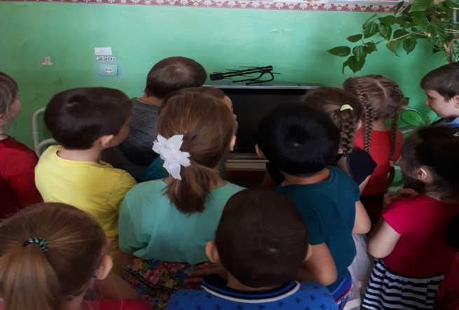
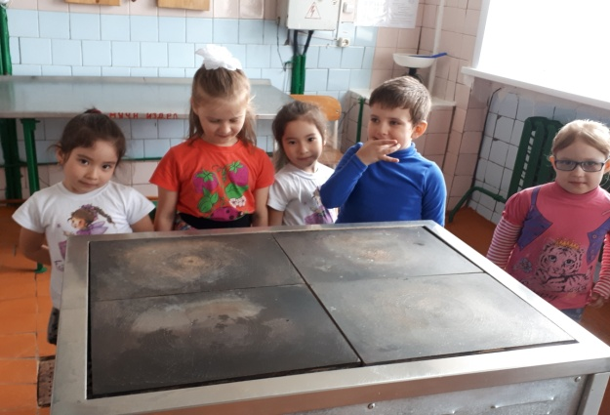
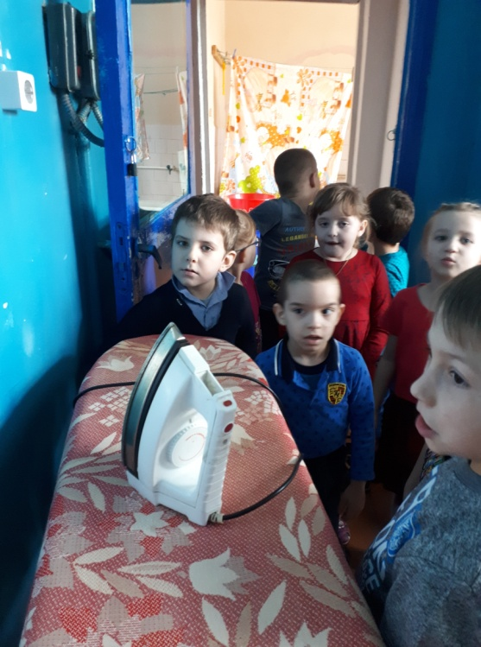
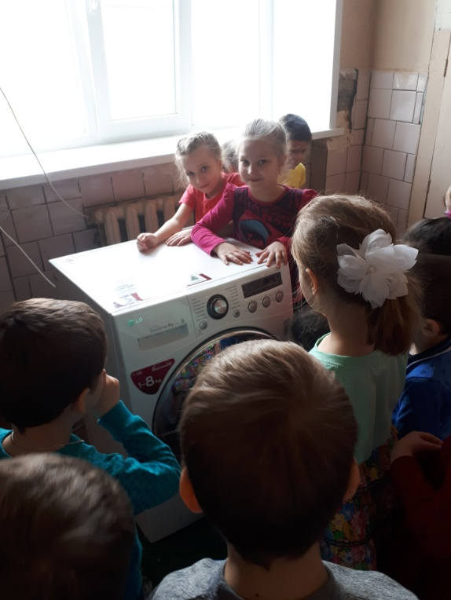

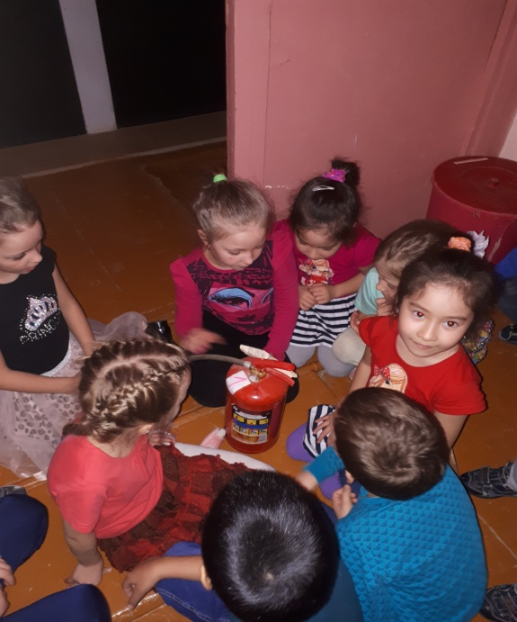
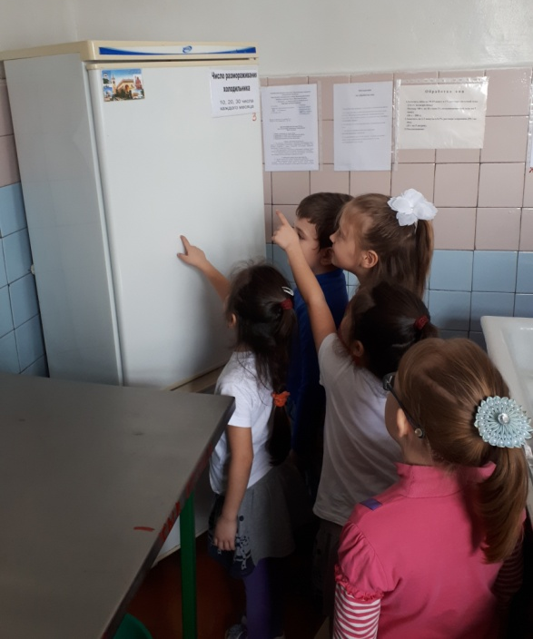

Ответственный по пожарной безопасности – Коломыйченко О.В.

